|  |
| --- |
|  |

Especificación de requisitos de software

Proyecto: S.I.A. Sistema de Información Aeroportuario

Revisión 2018

|  |  |  |
| --- | --- | --- |
|  |  |  |



. Ficha del documento

|  |  |  |  |  |
| --- | --- | --- | --- | --- |
| **Fecha** | **Autor** | **Revisión** | **Revisor** | **Verificado dep. calidad.** |
| 01/09/2018 | Brian Casas  John Ramírez  Simón León | v1 | David Segura |  |
|  |  | v2 |  |  |

Contenido

Ficha del documento 3

Contenido 4

1 Introducción 5

1.1 Propósito 5

1.2 Alcance 5

1.3 Personal involucrado 5

1.4 Definiciones, acrónimos y abreviaturas 5

1.5 Referencias 5

2 Descripción general 6

2.1 Perspectiva del producto 6

2.2 Funcionalidad del producto 6

2.3 Características de los usuarios 6

2.4 Restricciones 6

2.5 Suposiciones y dependencias 6

2.6 Evolución previsible del sistema 6

3 Requisitos específicos 6

3.1 Requisitos comunes de los interfaces 7

3.1.1 Interfaces de usuario 7

3.1.2 Interfaces de hardware 7

3.2 Requisitos funcionales 7

3.3 Requisitos no funcionales 8

3.4 Otros requisitos 9

4 Apéndices 9

# Introduction

In the following document, you get to know about the functions of the SIA information system. This will be installed in the Aviana airline, in order to solve some problem that has been found.

## Purpose

To describe the program in its application to identify the users who interact with the system. In addition, to define each one of the requirements and restrictions with which the program will count in its development.

## Goal

To specify the main characteristics of the system, which were identified during the taking of information. In order to give an organized support and it is ready for development.

## Staff involved

|  |  |
| --- | --- |
| Nombre | Brian Casas Celis |
| Rol | Desarrollador |
| Categoría profesional | Estudiante |
| Responsabilidades | Analista y desarrollador |
| Información de contacto | [bcasas19@misena.edu.co](mailto:bcasas19@misena.edu.co) |
|  |  |

|  |  |
| --- | --- |
| Nombre | Simón Santiago Leon Villamil |
| Rol | Desarrollador |
| Categoría profesional | Estudiante |
| Responsabilidades | Analista y desarrollador |
| Información de contacto | [ssleon7@misena.edu.co](mailto:ssleon7@misena.edu.co) |

|  |  |
| --- | --- |
| Nombre | John Ramírez Ramírez |
| Rol | Desarrollador |
| Categoría profesional | Estudiante |
| Responsabilidades | Analista y desarrollador |
| Información de contacto | dripold@misena.edu.co |

## Definitions, acronyms and abbreviations

* **SIA:** Airport Information System
* **Dominio web:** It is the name of a website, for example: mipaginaweb.com
* **Interface:** It is the means in which the user interacts with the system.
* **Web Server:** It stock up the information and broadcast it online. Basically, it is a great computer that saves the data and transmits it via internet.
* **User:** people who will use the information system.

## Bibliography

|  |  |  |  |  |
| --- | --- | --- | --- | --- |
| **Referencia** | **Titulo** | **Ruta** | **Fecha** | **Autor** |
| Página Avianca |  | https://www.avianca.com/co/es/nuestra-compania/informacion-institucional/trabaja-con-nosotros/ | 15/09/2018 |  |
|  |  |  |  |  |

# Summary

To create an Information System that streamlines, control and give support in the searching of information in the ground assistance operation.

## Product perspective

## This system should give satisfaction to customer by observing the improvement such as: response times, the attention to loading and unloading of aircraft. At the same time by reducing the risks of lost luggage to avoiding displeasure on the part of passengers. With the purpose of creating fidelity with the airline.

## 2.2 Product functionality

The SIA system will be a product designed to improve airport waiting times in areas such as: ground handling and luggage transfer.

Image and presentation:

• Enter, start and end of the day.

• Check schedules.

• Check flight itinerary

• Supplies required for each flight

• Check Stock of supplies

Ground handling:

• Enter, start and end of the day.

• Check schedules.

Tractor driver:

• Enter, start and end of the day.

• Check schedules.

• Consult the assigned tractor.

• Enter tractor news.

• Check tractor news.

Leader:

• Enter, start and end of the day.

• Enter news to the system.

• Consult group schedule.

• Check flight itineraries.

• Assign teams.

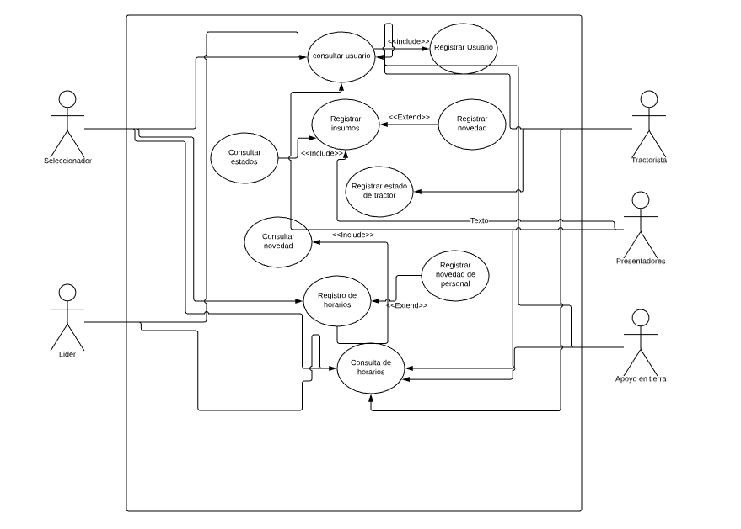

## Características de los usuarios

|  |  |
| --- | --- |
| Tipo de usuario | Gescon |
| Formación | Tecnólogo Profesional en ingeniería de Sistemas y Recursos humanos. |
| Habilidades | Manejo de Excel, conocimiento general de la operación. |
| Actividades | Asignar horarios. |

|  |  |
| --- | --- |
| Tipo de usuario | Asistencia en tierra. |
| Formación | Media. |
| Habilidades | Manejo básico de un sistema de información. |
| Actividades | Recibir y Transportar el equipaje a bodega. |

|  |  |
| --- | --- |
| Tipo de usuario | Tractorista |
| Formación | Media. |
| Habilidades | Manejo básico de un sistema de información. |
| Actividades | Transportar el equipaje y equipos necesarios para la carga. |

|  |  |
| --- | --- |
| Tipo de usuario | Líder. |
| Formación | Técnico en cargo administrativo o a fines. |
| Habilidades | Liderazgo y ofimática. |
| Actividades | Gestionar la carga de la aeronave. |

|  |  |
| --- | --- |
| Tipo de usuario | Imagen y presentacion |
| Formación | Media. |
| Habilidades | Manejo básico de sistemas |
| Actividades | Gestionar en la limpieza |

## Restrictions

To require the use of the internet

Only registered personnel can enter the system

## Assumptions and dependencies

## Employees will check the news in the system.

## The news will enter correctly.

## Employees know how to enter the system.

## 2.6 Foreseeable system evolution

# Future functionality for loading and unloading processes.

# The system will programme schedules automatically.

# Specific requirements

## Common interface requirements

### User Interface

The interface will be prioritized for laptops and desktops. It will have text fields, option, action and list buttons. The colors and tones will be based on the visual well-being of the users. It will be used from an internet browser.

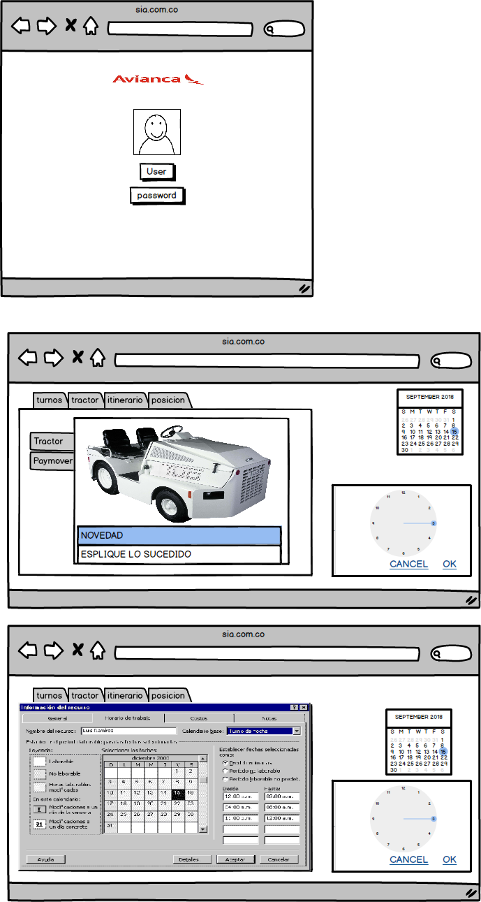



### Hardware Interface

It will be necessary to have computer equipment in perfect condition with the following characteristics:

### Network adapters.

### Processor of 1.66GHz or higher.

### Minimum memory of 256Mb.

### Mouse.

### Keyboard.

### Software Interface

* Operating System: Windows XP or higher.
* Explorer: Mozilla or Chrome.

### Comunication Interface

The servers, clients and applications will communicate with each other. Using standard protocols on the internet. For example, to transfer files or documents. It have to use protocols that exist (FTP or other convenient ones).

## 3.2 Functional requirements

|  |  |  |  |
| --- | --- | --- | --- |
| **No. de requisito** | **Nombre de requisito** | **Prioridad** | **Responsable** |
| RF1 | Registrar usuario | Alta | Líder |
| RF2 | Consultar usuario | Alta | Líder |
| RF3 | Registrar insumos | Alta | Presentador |
| RF4 | Registrar novedad de insumos | Media | Presentador |
| RF5 | Consultar estado de insumos | Alta | Líder y Presentador |
| RF6 | Registrar equipo móvil | Alta | Tractorista |
| RF7 | Registrar estado de Equipo móvil | Media | Tractorista |
| RF8 | Consultar estado de Equipo móvil | Alta | Líder y Tractorista |
| RF9 | Registrar los horarios de personal | Alta | Líder |
| RF10 | Registrar las novedades del personal ausente | Alta | Líder |
| RF11 | Consultar novedades de personal ausente | Alta | Líder |

## Requisitos no funcionales

|  |  |  |  |  |
| --- | --- | --- | --- | --- |
| **No. de requisito** | **Nombre de requisito** | **Tipo** | **Prioridad** | **Responsable** |
| RNF1 | Pagar nomina | Mantenimiento | Esencial | Sistema |
| RNF2 | Crear backup | seguridad | Alta | Sistema |
| RNF3 | El mantenimiento será cada tres meses | Rendimiento | Alta | Sistema |
| RNF4 | Modificar interfaz | Rendimiento | Alta | Sistema |

Tipos de Requisitos No Funcionales

* + Requisitos de rendimiento:
    - Tanto las consultas, como otros procesos deben ser efectivos a la hora de ejecutarse, un tiempo de carga seguro y la correcta impresión de datos en pantalla, de acuerdo a los datos ingresados por el usuario.
  + Seguridad:
* Un sistema confiable, seguro y con un gran desempeño. Los datos que se almacenan y se registran en el sistema, serán capaces de ser consultados y actualizados constantemente por el usuario, esto sin afectar los tiempos de respuesta.
* Tener seguridad con respecto al manejo de datos, de acuerdo a las políticas del aeropuerto.
* Control al permitir la entrada en el sistema a personal autorizado por medio de la red, para el ingreso y consulta de datos.
  + Fiabilidad:
    - Interfaz de uso sencilla
    - Interfaz de acuerdo a las características y protocolos de seguridad del aeropuerto.
  + Disponibilidad:
* El sistema debe estar disponible para los usuarios, las 24 horas en los 7 días de la semana, contando con un respaldo ya sea técnico o de apoyo.
  + Mantenibilidad:
* Una interfaz con un ágil sistema de ayuda, que facilite el manejo y la interacción de usuarios no familiarizados con el uso.
  + Portabilidad

Especificación de atributos que debe presentar el software para facilitar su traslado a otras plataformas u entornos. Pueden incluirse:

* Porcentaje de componentes dependientes del servidor.
* Porcentaje de código dependiente del servidor.
* Uso de un determinado lenguaje por su portabilidad.
* Uso de un determinado compilador o plataforma de desarrollo.
* Uso de un determinado sistema operativo.

## Otros requisitos

Cualquier otro requisito que no encaje en ninguna de las secciones anteriores.

Por ejemplo:

Requisitos culturales y políticos

Requisitos Legales